モバイル機器に更なるセーフティを
モバイル機器用X90コントロールシステムに新しいセーフティ・リレーモジュールを発表
昨今、モバイル機器の無人化・自律走行はますます進んでいます。そのためモバイル機器には、コンパクトなだけでなく安全性の高いコントローラが求められています。B&Rでは、外部のセーフティ装置のフローティング・グラウンド接続を可能にするオプションボードでX90制御システムを拡張し、モバイル機器の安全性をさらに向上させます。
これまで、安全なフローティング出力を持つモバイルコントローラは、市場に存在していませんでした。B&Rの新しいセーフティ・リレーモジュールにより、ドライブやレーザースキャナなど外部セーフティコンポーネントをフローティング・グランド緊急停止回路を介して、X90コントローラに接続することができるようになりました。安全認証レベルは、PLe/SIL３を達成しています。このオプションボードは、特に自律走行する農業用車両や建設用車両に適しています。
モジュール化で差をつける
強力で拡張性の高い X90 コントローラは、市場で他に類を見ない設計の自由度を提供します。さまざまなオプションボードのラインナップにより、お客様それぞれに適したオートメーション・ソリューションの実現へ、新たな可能性が広がります。このコントローラは、保護等級IP69K の堅牢なハウジングに収められています。さらに、コントロールキャビネットや複雑な配線が不要なため、日々の取り扱いも簡単です。

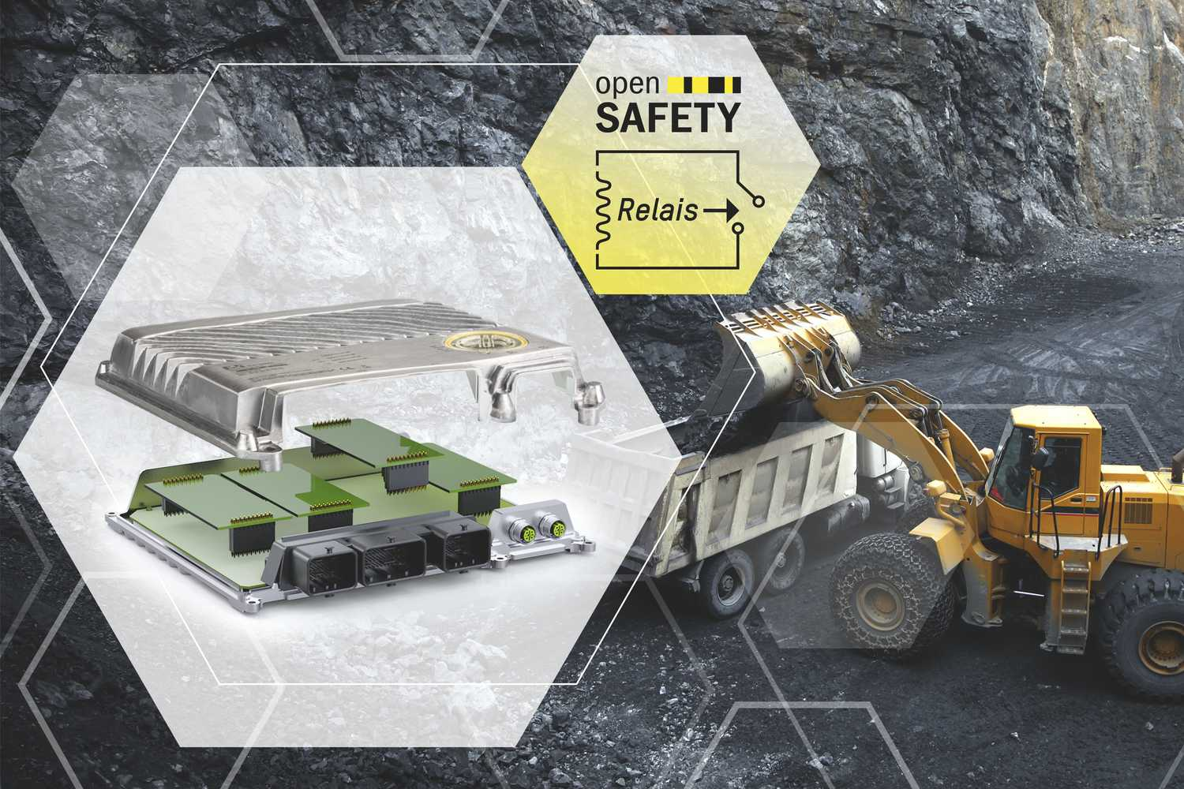
B&Rの新しいセーフティ・リレーモジュールは、モバイル機器の安全性をさらに向上させます。

B&Rについて
ABBグループの一員であるB&Rは、オーストリアに本社を置く産業オートメーションのグローバルリーダーです。 B&Rは、最先端のテクノロジーと先進的なエンジニアリングを組み合わせ、あらゆる産業のお客様に、マシンおよびファクトリーオートメーション、モーションコントロール、HMI、統合型安全技術など、トータルソリューションを提供しています。OPC UA、POWERLINK、openSAFETYなどのIIoT通信規格やAutomation Studioソフトウェアにより、B&Rは常にオートメーションエンジニアリングの未来を再定義しています。よりいっそうの工程簡素化と、お客様の期待を超えたいというコミットメントに支えられ、B&Rは産業オートメーションの最前線を走り続けています。
より詳細な情報については、www.br-automation.com/ja をご覧ください。

